# 【“志”美社区】暑期安全“必修课”：守护青少年 平安一夏

盛夏已至，暑期如约而至。为守护青少年平安度过快乐假期，五福堂社区开展了“启航暑期 安全同行”暑期安全教育活动。

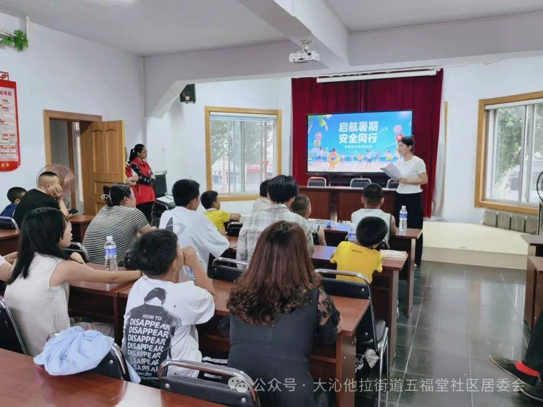

活动中，社区工作人员向青少年们详细讲解了溺水的严重危害，重点围绕“哪些水域存在危险”展开科普——无论是野外的池塘、河沟，还是看似平静的水库、废弃水坑，都可能暗藏致命风险。针对“不慎落水如何自救”，大家学习了保持冷静、尝试仰漂、大声呼救等实用技巧。同时，家长们也得到了明确的监管建议，还一同学习了溺水应急救援的基本方法，如正确使用救生设备、避免盲目下水救人等，切实提升青少年的自救与互救能力，除了知识讲解，现场还组织观看了假期安全溺水自救短视频，通过直观的画面和易懂的内容，孩子们对安全知识有了更深刻的印象，也更清楚如何在假期里保护好自己。

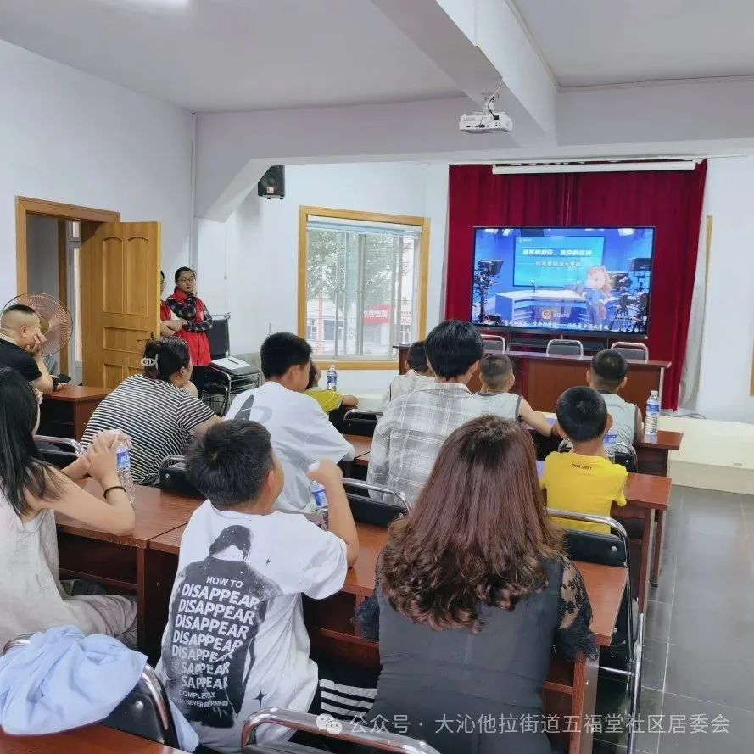

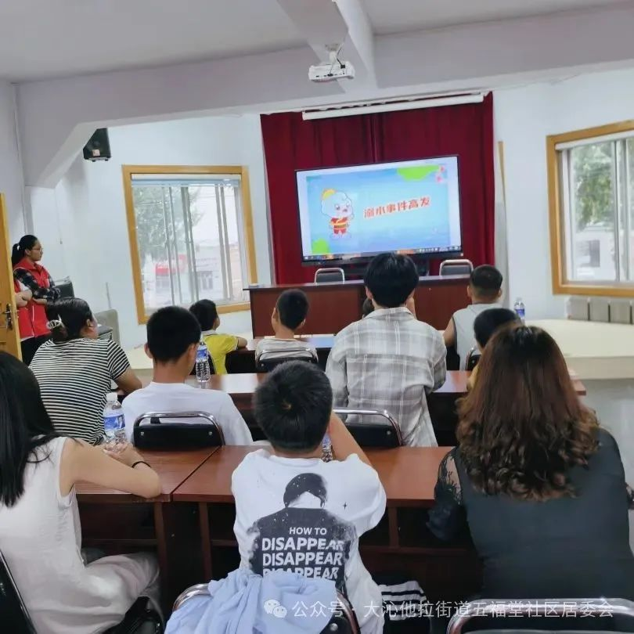

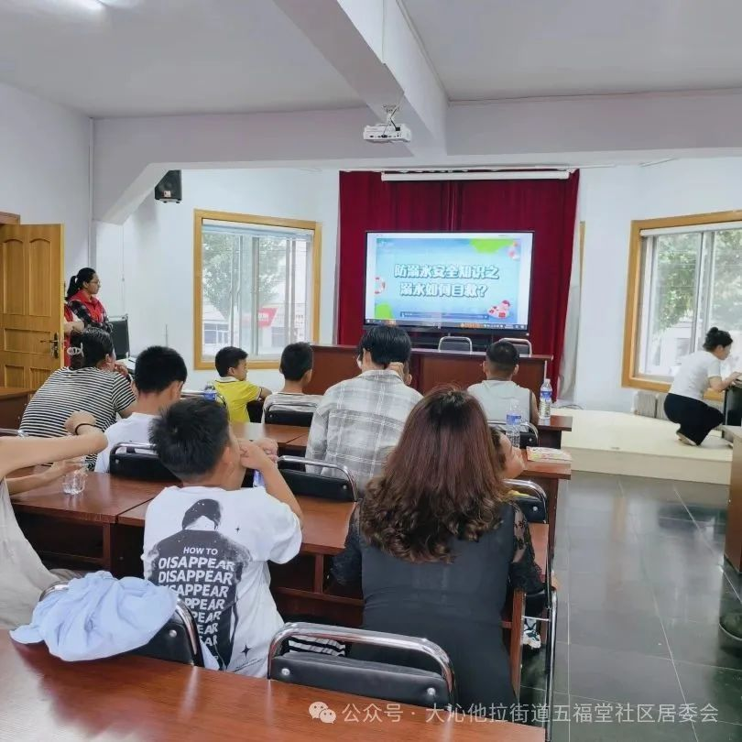

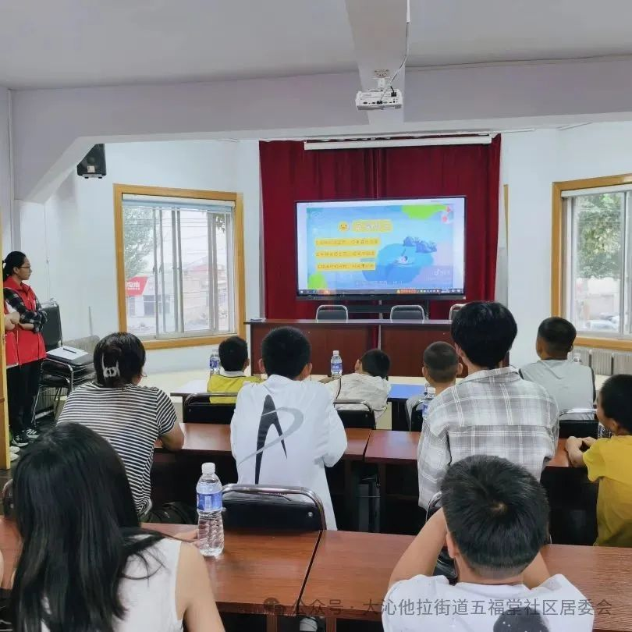

此次活动用实用的知识和多样的形式，让孩子掌握了暑期溺水安全知识，为青少年的暑期安全筑牢了防线，下一步五福堂社区将继续开展暑期安全知识小活动，让平安伴随孩子们度过一个愉快的假期。